**Interactividad: Gestión de activos**

Por favor, diseñar un esquema interactivo como el que se muestra a continuación, en el que se presenten algunos aspectos importantes sobre la gestión de activos.

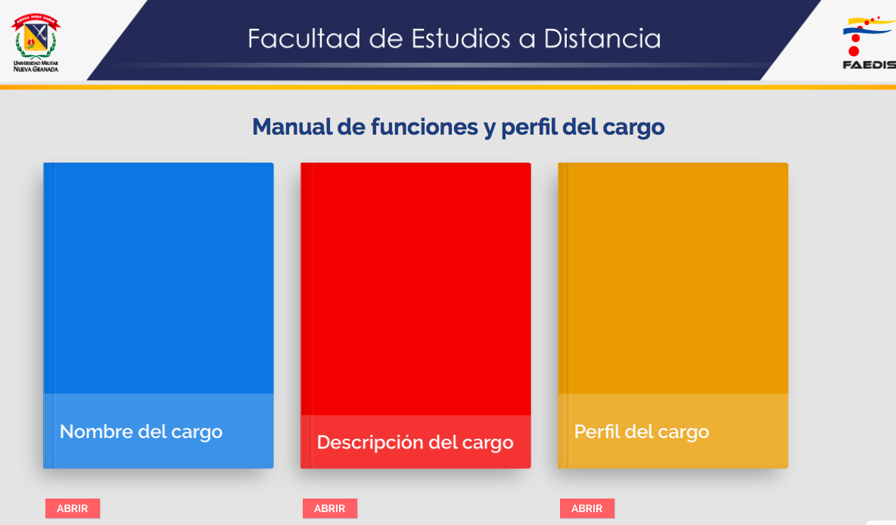

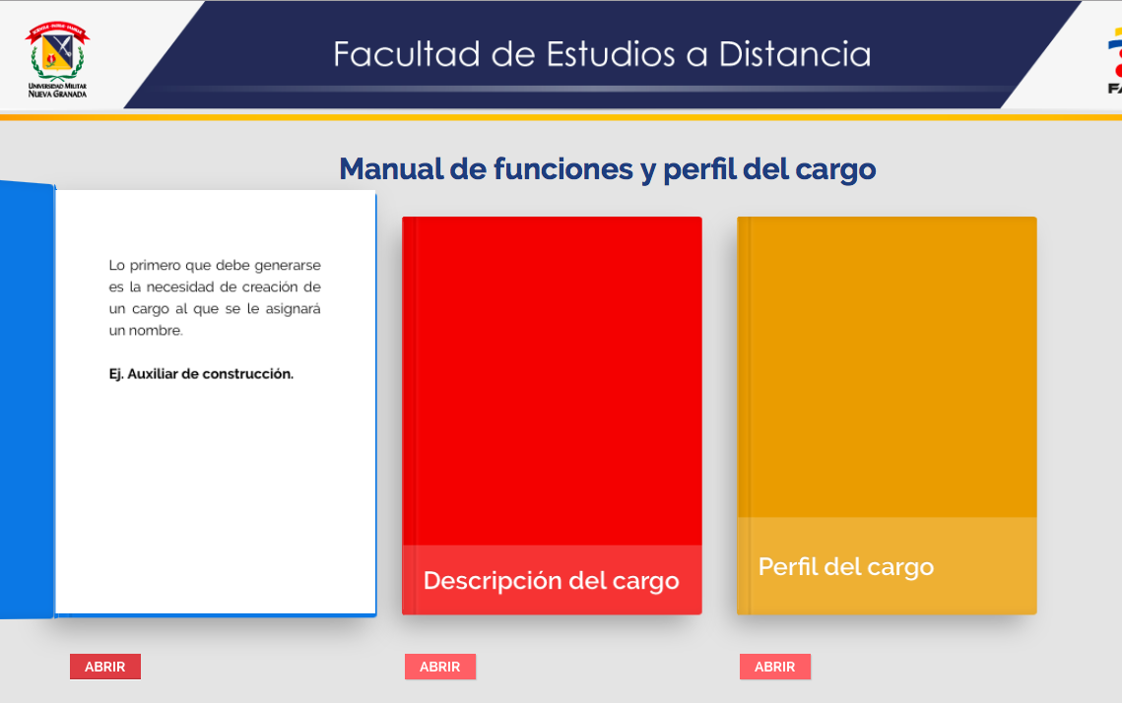

Ref: file:///Volumes/Multimedia_1/Interactividades/HTML/libros.html

Título: Gestión de activos

Instrucción al estudiante: Para conocer algunos aspectos relevantes sobre la gestión de activos, puedes hacer clic en cada ítem.

Ítems: Terotecnología

Mantenimiento proactivo

Definición de gestión de activos

Información que se despliega:

**Terotecnología.** En los años recientes se ha desarrollado la terotecnología que es la combinación de la gestión, las finanzas, la ingeniería y algunas actividades tendientes a la conservación de maquinaria, equipo, edificaciones e instalaciones, buscando reducir los costos y prolongar su vida útil. El secreto de esta terotecnología es saber combinar apropiadamente la tecnología, la logística, la ingeniería y la parte financiera en una sola acción que se pueda manejar en conjunto y no cada uno por su lado. Además permite incrementar los indicadores relacionados con la fiabilidad y la facilidad del mantenimiento físico de los equipos.

**Mantenimiento proactivo.** Las técnicas de ejercer el mantenimiento han venido incrementando los resultados y se puede evidenciar la conservación de equipos, la mejora en la productividad, la satisfacción del cliente y lo mejor de todo, el incremento en la rentabilidad de las empresas, llegando a ejercer el mantenimiento proactivo con lo cual ya no se considera el mantenimiento como un gasto sino que se ha convertido en un generador de utilidades industriales y, el pilar para la sostenibilidad de la empresa.

**Definición de gestión de activos**. La gestión de activos, es conocida como un conjunto de prácticas  sistemáticas y coordinadas, a través de las cuales una compañía gestiona sus activos de manera optimizada y sostenible, así como el rendimiento, los riesgos y los costos a lo largo de sus ciclos de vida, con el objetivo de desarrollar el plan estratégico organizacional. Para una gestión eficaz de los activos se parte de la visión, misión, políticas y objetivos estratégicos, se definen las acciones centrales, basadas en mejora de la confiabilidad, con el objetivo de alcanzar la competitividad global. (García, O, 2014)

La Gestión de Activos es un nuevo modelo para gerenciar las compañías, que implica grandes cambios en los objetivos estratégicos, en las tecnologías, en los recursos, y esencialmente una nueva actitud del capital humano. Para lograr los resultados deseados es necesario transformar los actuales paradigmas y generar conciencia de la importancia de los programas de formación para toda la vida, de entrenamiento y trabajo en equipo, de innovación y liderazgo, de empoderamiento y sentido de pertenencia, de motivación y desarrollo, y de Excelencia Operacional, enmarcados en un sistema de Gestión Integral Estratégica con Responsabilidad Social Corporativa, en la búsqueda del bien común.

La gestión de activos no es solamente consiste en hacer el mantenimiento, también forma parte del mismo activo, junto con el diseño, los suministros, las instalaciones, la puesta en marcha, etc.

Esta gestión se debe evaluar con un sistema de calidad que asegure su rigurosidad. No es un trabajo solo para los ingenieros sino para toda la empresa y especialmente los que operan activos como los que trabajan en almacenamiento, *marketing*, liderazgo, diseño, operaciones, etc.